Tên: Trần Minh Đức
Team: PHP
- Mô tả bài toán.
Xây dưng ứng dụng có chức năng đăng nhập, đăng ký, quản lý người dùng, có liên kết tới các mạng xã hội như (Twitter, facebook, google plus).
- Phạm vi bài toán
Bài toán được xây dựng ứng dụng để nhiều người dùng một lúc, khi đăng ký tài khoản có thể sử dụng các tài khoản có sẵn từ các mạng xã hội như twitter, facebook, google plus,...
Ứng dụng có thể phát triển rộng rãi trên các trang web hiện nay.
- Yêu cầu chức năng
Có 2 chức năng chính: chức năng người quản trị và chức năng người dùng.
- Chức năng người quản trị:Quản lý tài khoản người dùng, đăng nhập, đăng xuất, kích hoạt tài khoản mới cũng như khóa các tài khoản vi phạm,...
-Chức năng người dùng:đăng ký, đăng nhập, đăng xuất, xem chỉnh sửa thông tin cá nhân
- Yêu cầu phi chức năng
- Website có dung lượng không quá lớn, tốc độ xử lý nhanh.
- Công việc tính toán chính xác không chấp nhận sai sót.
- Đảm bảo an toàn dữ liệu khi chạy website trực tuyến.
- Giao diện thân thiện dễ sử dụng
- Tác nhân
- Người dùng:
- Đăng ký(có thể đăng ký qua mạng xã hội)
- Đăng nhập
- Đăng xuất.
- Xem thông tin
- Chỉnh sữa thông tin
- Người quản trị:
- Đăng nhập
- Đăng xuất.
- Quản lý người dùng(xem, kích hoạt, khóa tài khoản.)
- Mô tả chức năng
- Đăng ký:
- Mô tả: Người dùng chưa có tài khoản có thể đăng ký bằng phương pháp thông thường, nhâp email và các thông tin liên quan. Nhưng người dùng cũng có thể đăng ký bằng tài khoản có sẵn của các mạng xã hội. Khi đăng ký bằng các tài khoản này thì sẽ có form gửi về yêu cầu xác nhận và hệ thống tự động lấy thông tin từ tài khoản đó làm thông tin tài khoản ứng dụng.
- Đối tượng: người dùng
- Đăng nhập:
- Mô tả: Đăng nhập bằng tài khoản đã đăng ký hoặc tài khoản mạng xã hội đã cho phép lấy thông tin và điền vào form.
- Đối tượng: người dùng, quản lý
- Đăng xuất:
- Mô tả: Là chức năng đăng xuất tài khoản khỏi ứng dụng để kết thúc phiên làm việc.
- Đối tượng: người dùng, quản lý
- Xem thông tin:
- Mô tả:Là chức năng xem lại những thông tin cá nhân mình đã đăng ký làm tài khoản.
- Đối tượng: người dùng, quản lý
- Sửa thông tin cá nhân:
- Mô tả: Là chức năng thay đổi thông tin cá nhân đã đăng ký.
- Đối tượng: người dùng, quản lý
- Kích hoạt tài khoản mới:
- Mô tả: Là chức năng chỉ cho người quản lý, sau khi đăng ký nó sẽ gửi vào danh sách cần kích hoạt và người quản lý sẽ kích hoạt sau đó gửi về mail để người dùng xác nhận.
- Đối tượng: quản lý
- Xóa hoặc khóa tài khoản:
- Mô tả: Là chức năng xóa vĩnh viễn hay khóa tạm thời các tài khoản có tính vi phạm quy chế của nội quy trang web.
- Đối tượng: quản lý
- Đặc tả yêu cầu
- Đăng ký

Thuộc tính | Mô tả
Tên chức năng | Đăng ký
Tác nhân | Người dùng
Điều kiện | Ở trạng thái chưa đăng nhập
Mô tả | Người dùng sử dụng đăng ký để tạo tài khoản và sử dụng các chức năng của hệ thống
Kịch bản | Hành động của tác nhân | Hành động của hệ thống
Kịch bản | Nhập thông tin đăng ký tài khoản | Lấy thông tin, tiến hành kiểm tra và gởi yêu cầu về hệ thống
Kịch bản |  | Nếu thành công thì gửi yêu cầu xác nhận. Nếu thất bại thì trả về lỗi.

- Đăng ký qua mạng xã hội

Thuộc tính | Mô tả
Tên chức năng | Đăng ký qua tài khoản mạng xã hội
Tác nhân | Người dùng
Điều kiện | Ở trạng thái chưa đăng nhập và có tài khoản mạng xã hội: facebook, google plus,twitter, ...
Mô tả | Người dùng sử dụng tài khoản mạng xã hội để đăng ký tài khoản và sử dụng các chức năng của hệ thống
Kịch bản | Hành động của tác nhân | Hành động của hệ thống
Kịch bản | Chon mạng xã hội cần dùng để đăng ký
Kịch bản | Mạng xã hội sẽ xác nhận và trả lại thông tin, yêu cầu xác nhận đăng ký lấy thông tin đó | Lấy thông tin, tiến hành kiểm tra và gởi yêu cầu về hệ thống.

- Đăng nhập

Thuộc tính | Mô tả
Tên chức năng | Đăng nhập
Tác nhân | Người dùng, Quản lý
Điều kiện | Ở trạng thái chưa đăng nhập và đã có tài khoản
Mô tả | Người dùng,quản lý đăng nhập để sử dụng các chức năng của hệ thống
Kịch bản | Hành động của tác nhân | Hành động của hệ thống
Kịch bản | Nhập tên tài khoản và mật khẩu | Lấy thông tin, tiến hành kiểm tra và gởi yêu cầu về server
Kịch bản |  | Nếu thành công thì đăng nhập vào hệ thống. Nếu thất bại thì trả về lỗi.

- Đăng xuất

Thuộc tính | Mô tả
Tên chức năng | Đăng xuất
Tác nhân | Người dùng, Quản lý
Điều kiện | Ở trạng thái đã đăng nhập
Mô tả | Người dùng đăng xuất khỏi hệ thống
Kịch bản | Hành động của tác nhân | Hành động của hệ thống
Kịch bản | click vào đăng xuất | Thoát khỏi hệ thống và trả về trạng thái lúc chưa đăng nhập

- Xem thông tin tài khoản

Thuộc tính | Mô tả
Tên chức năng | Xem thông tin cá nhân
Tác nhân | Người dùng, Quản lý
Điều kiện | Đã đăng nhập
Mô tả | Người dùng, quản lý xem thông tin mình đã đăng ký
Kịch bản | Hành động của tác nhân | Hành động của hệ thống
Kịch bản | click vào biểu tượng cá nhân | Lấy thông tin, tiến hành kiểm tra và gởi yêu cầu về server
Kịch bản |  | Hiển thị thông tin cá nhân

- Chỉnh sửa thông tin tài khoản

Thuộc tính | Mô tả
Tên chức năng | Chỉnh sửa thông tin cá nhân
Tác nhân | Người dùng, Quản lý
Điều kiện | Đã đăng nhập
Mô tả | Người dùng, quản lý muốn thay đổi thông tin cá nhân đã đăng ký
Kịch bản | Hành động của tác nhân | Hành động của hệ thống
Kịch bản | Nhập thông tin cần chỉnh sửa | Lấy thông tin, tiến hành kiểm tra và gởi yêu cầu về server
Kịch bản |  | Nếu thành công thì báo đã chỉnh sửa và cập nhật Database, nễu sai thì báo lỗi

- Kích hoạt tài khoản mới

Thuộc tính | Mô tả
Tên chức năng | Kích hoạt tài khoản mới
Tác nhân | Quản lý
Điều kiện | Đã đăng nh
Mô tả | Quản lý muốn kích hoạt tài khoản mới đăng ký
Kịch bản | Hành động của tác nhân | Hành động của hệ thống
Kịch bản | Chọn tên tài khoản mới đăng ký và chọn kích hoạt | Gửi yêu cầu về sever yêu cầu kích hoạt
Kịch bản |  | cập nhật cơ sở dữ liệu

- Khóa hoặc xóa tài khoản vi phạm

Thuộc tính | Mô tả
Tên chức năng | Khóa hoặc xóa tài khoản
Tác nhân | Quản lý
Điều kiện | Đã đăng nhập
Mô tả | Quản lý muốn khoá hoặc xóa tài khoản vi phạm
Kịch bản | Hành động của tác nhân | Hành động của hệ thống
Kịch bản | Chọn tên tài khoản chọn khóa | Lấy thông tin gửi yêu cầu và tạm khóa tài khoản, cập nhật cơ sỡ dữ liệu
Kịch bản | Chọn tên tài khoản và chọn xóa | Xóa tài khoản khỏi cơ sỡ dữ liệu
- Biểu đồ tuần tự
- Đăng ký
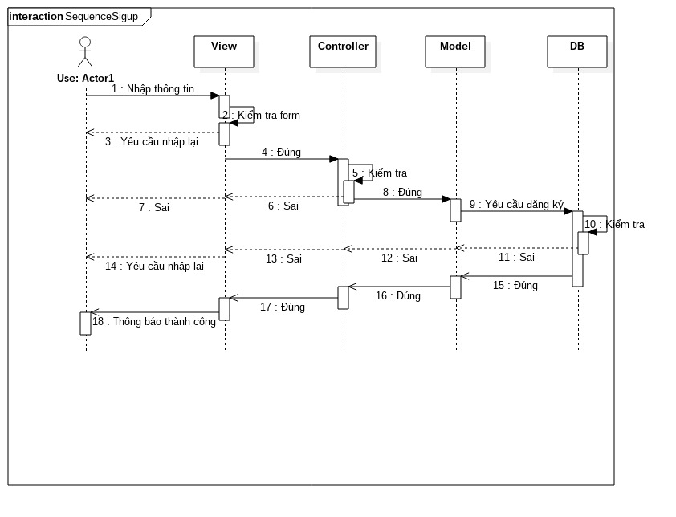
- Đăng ký từ mạng xã hội
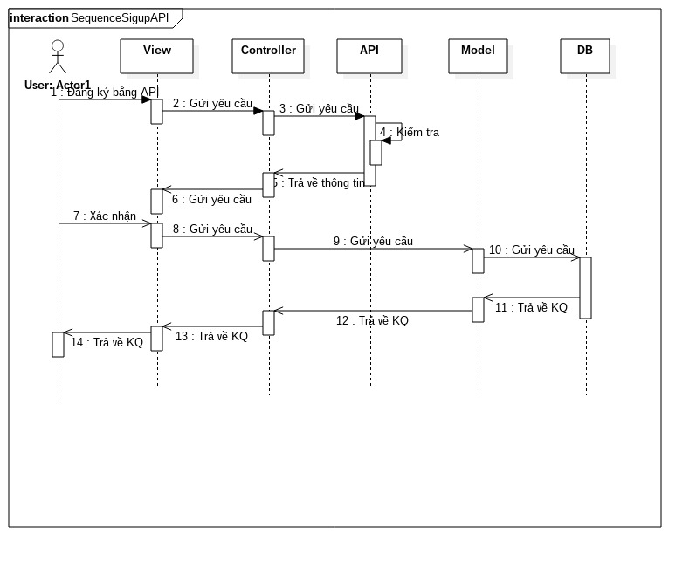
- Đăng nhập
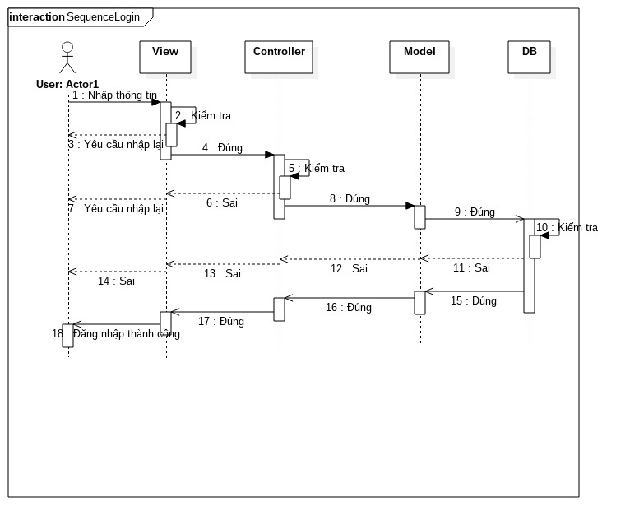
- Đăng xuất

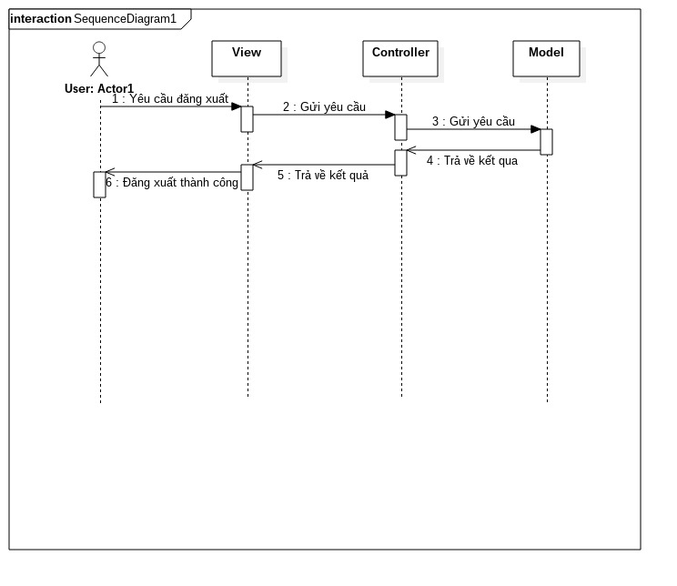

- Chỉnh sửa thông tin cá nhân.

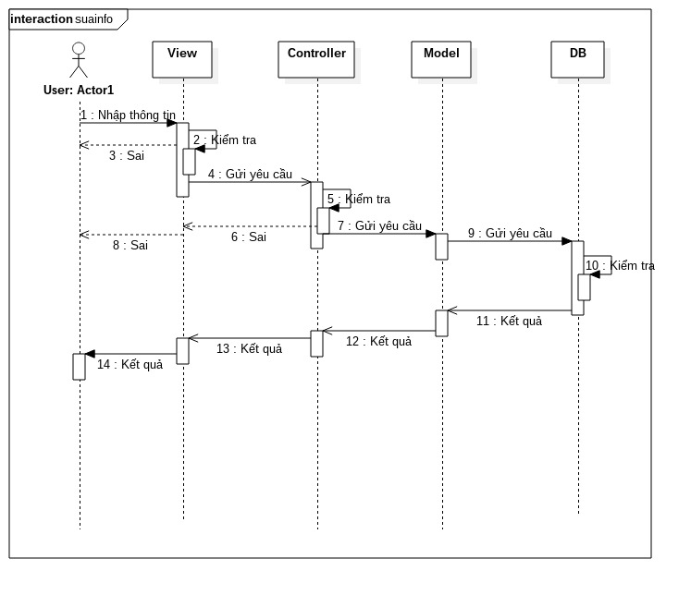
- Kích hoạt hoặc xóa, khóa tài khoản

